Ethereum
Week
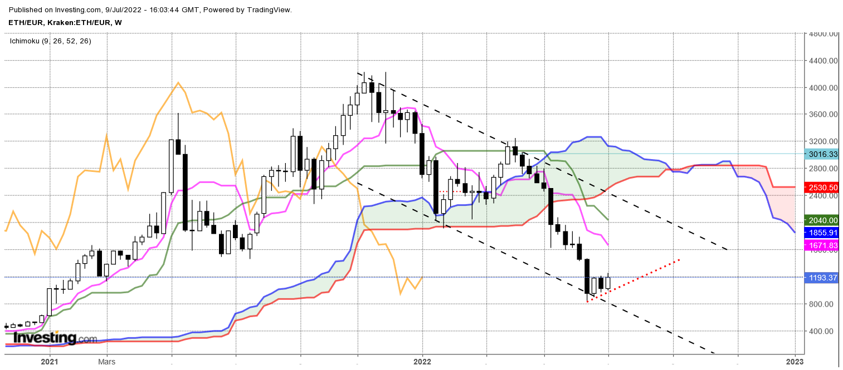

Peut on parler de rebond dans la partie basse du canal baissier ? si c’est le cas, l’objectif se situe maintenant sur la borne haute du canal à 2400.
Mais avant d’avoir une telle cible, les cours devront s’affranchir de la longue chandelle noire de la semaine du 13 juin. Cette bougie sans ombre haute a renforcé le caractère baissier du marché.
Quoi qu’il en soit, un début de remise en question de cette longue chandelle noire et de la poursuite de la baisse, passera par un dépassement de son point médian situé à 1200, avant une invalidation totale en cassure de 1455.
Le petit trend haussier va dans ce sens. Il se situera cette semaine sur le niveau de 1030.

CONCLUSION : favorable à la hausse au-dessus de 1030.

TS (mauve) = plus haut + plus bas sur les 9 dernières périodes
2

KS (vert) = plus haut + plus bas sur les 26 dernières périodes
2
LS (orange) = clôture décalée de 26 périodes en arrière

SSA (bordure du nuage) = TS + KS projetée 26 périodes en avant
2

SSB (bordure opposée du nuage) = plus haut + plus bas sur les 52 dernières
2

périodes, projetées 26 périodes en avant

Unités de temps :

W: weekly

D: daily

H4: base 4 heures

H1 : base horaire

30M : base 30 minutes

